河南开封市金明中学物理八年级下册期末考试专项攻克
考试时间：90分钟；命题人：教研组
考生注意：
1、本卷分第I卷（选择题）和第Ⅱ卷（非选择题）两部分，满分100分，考试时间90分钟
2、答卷前，考生务必用0.5毫米黑色签字笔将自己的姓名、班级填写在试卷规定位置上
3、答案必须写在试卷各个题目指定区域内相应的位置，如需改动，先划掉原来的答案，然后再写上新的答案；不准使用涂改液、胶带纸、修正带，不按以上要求作答的答案无效。
第I卷（选择题 20分）
一、单选题（10小题，每小题2分，共计20分）
1、把弹簧测力计一端固定，另一端用5N的力拉它时，弹簧测力计的示数为5N；若将弹簧测力计的固定端取下，两端各施一个5N的拉力使弹簧测力计静止，如下图所示，此时弹簧测力计示数是（ ）
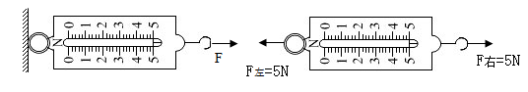
A．5N B．0N C．10N D．2.5N
2、体育课上小明和小李在玩篮球休息时他们讨论了一些关于打篮球时的物理问题，他们的讨论中说法不正确的是（ ）
A．投篮时，篮球离开手后继续向上运动，是因为篮球具有惯性
B．篮球从篮筐中下落时，速度逐渐加快，是因为重力的作用
C．静止在地面上的篮球，他所受的重力与篮球对地面的压力平衡
D．篮球撞在篮板上被弹回，是力改变了物体的运动状态
3、积极承担家务劳动是中学生应具有的品德。小明同学从超市购买了一箱质量为5kg的鸡蛋，并进行了下列估测，其中最符合事实的是（ ）
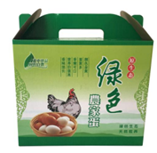
A．箱内约有80个鸡蛋 B．一个鸡蛋的直径约为6dm
C．一个鸡蛋重约为5N D．鸡蛋的密度约为2g/cm³
4、关于惯性，以下说法正确的是（ ）
A．汽车驾驶员和乘客需要系上安全带，是为了减小汽车行驶中人的惯性
B．百米赛跑运动员到达终点不能马上停下来，是由于运动员具有惯性
C．行驶中的公交车紧急刹车时，乘客会向前倾，是由于受惯性力的作用
D．高速公路严禁超速，是因为速度越大惯性越大
5、如图1所示，从P点发出的三条特殊光线经过凸透镜后会聚于P’点。现有一条光线也从P点发出，经过凸透镜后的传播路径，在图2的四种表示中，正确的是（ ）
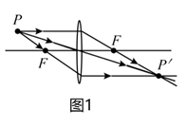
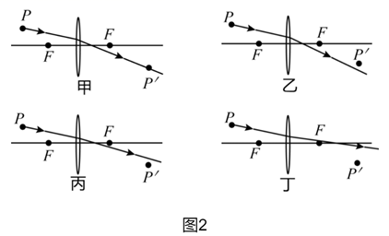
A．甲 B．乙 C．丙 D．丁
6、如图所示，将乒乓球放置于吹风机出风口的正上方，球会悬在空中。若将乒乓球稍微向左或向右偏移，放手后乒乓球都会恢复到正上方，这主要可以用下列哪个知识来解释（ ）
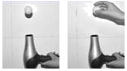
A．二力平衡 B．浮力的方向总是竖直向上的
C．力的作用是相互的 D．流体压强与流速的关系
7、对于如图所涉及的物理知识，分析不正确的是（ ）
A．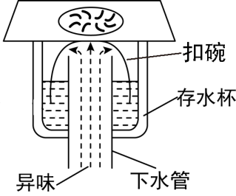某卫生间的地漏结构，存水杯中存的是同种液体，当液体不流动时，两部分的液面高度相同，设计采用了连通器原理
B．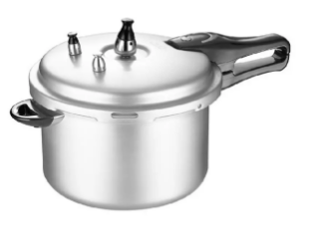高压锅煮食物熟得快是因为锅内气压越高液体沸点越低
C．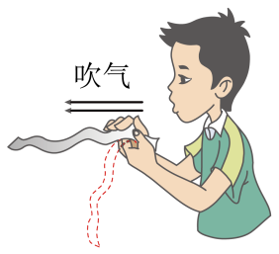纸条上方水平吹气，纸条向上飘起，纸条上方空气流速大，压强小
D．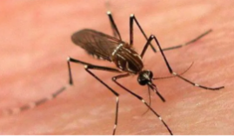蚊子能吸食人血，是因为蚊子的口器尖，即受力面积小，对皮肤的压强大
8、起重机吊着重 2×10⁴N 的物体，以 0.5m/s 的速度在空中匀速直线上升。若不计空气的阻力，则起重机钢丝绳对物体的拉力 F的大小是（ ）
A．F＞2×10⁴N B．F＜2×10⁴N C．F＝2×10⁴N D．F≥2×10⁴N
9、图甲是往浴缸中匀速注水直至标记处的示意图。在图右侧所示的图像中，能正确表示此过程中浴缸底部受到水的压强随时间变化的图像是（ ）
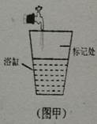
A．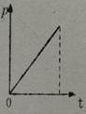 B．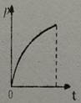
C．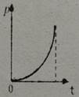 D．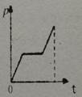
10、电动自行车因方便、快捷深受人们的喜爱。下列关于电动自行车结构及使用说法正确的是（ ）
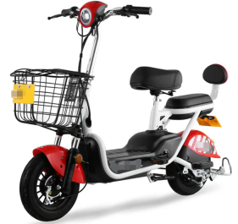
A．刹车装置相当于省力杠杆
B．电动自行车转弯时受到平衡力的作用
C．车鞍做成宽且软是为了减小压力
D．电动自行车在正常行驶过程中是将机械能转化为电能
第Ⅱ卷（非选择题 80分）
二、填空题（10小题，每小题3分，共计30分）
1、下面列举了一些应用物理知识的实例：a．刀用久了磨一磨再用；b．刀的把柄一般都做得较粗大一些；c．汽车行驶一段时间后须换机油；d．在乒兵球比赛中，运动员常用干布抹乒兵球；e．货车运载货物时不能装得太高，且要用绳子绑紧；f．掷铁饼时，运动员先猛转几圈才让铁饼出手。其中属于减小压强的应用是 ；属于增大摩擦的应用是 ；利用惯性的应用是 。(填序号)
2、如图是学校的防疫消毒壶，壶和消毒液总重为18N，壶底与水平桌面的接触面积为10cm²，则壶对桌面的压强为 Pa。值日生按要求喷洒部分消毒液后，将消毒壶放回原处，此时消毒波对壶底的压强将 （选填“变大”、“不变”或“变小”），这是因为液体压强与液体的 有关。
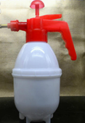
3、如图所示，缓慢改变 ,通过观察细线OA的方向来判断重力方向。
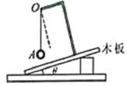
4、用大小为10Ｎ 的水平推力推静止在水平地面上的桌子，但没有推动，桌子受到的摩擦力 （小于／等于／大于）10Ｎ．假如运动的物体所受的一切外力同时消失，它将保持 运动状态。
5、如图甲，在一档中央电视台拍摄的节目中，实验员正在亲身实践：当汽车被水浸没，该如何逃生（此操作危险，切勿模仿）。工作人员将汽车缓缓浸入水中，坐在车里的实验员尝试推开车门逃生他们用传感器测出了车门受到的外部水的压力，如图乙。如果某个时刻，车门底部处在水下10厘米处，则车门底部受到的水的压强为 帕。我们从图乙中看到，当车门受到水的压力为9.19千牛时，门打不开，而当车门受到的压力增大到10.06千牛时，车门反而打开了，猜测此时车里 （选填“充满水”或“没有水”），解释此时可以打开车门的原因 。
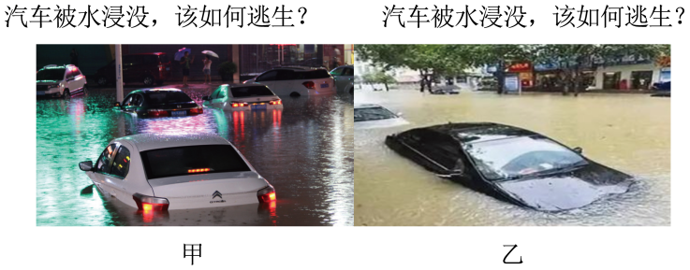
6、著名的 实验有力地证明了大气压的存在，海拔高度越高，大气压强越 , 若在同一地点用水代替水银做实验，则测出的大气压值将 （选填“变小”、“不变”或“变大”）。
7、如图所示，轻质杠杆AB可以绕O点转动，OA∶OB＝1∶3，A端用细线悬挂一质量为7.9kg的空心铁球。当铁球二分之一体积漫入水中，在B端施加15N竖直向下的拉力F时，杠杆恰好在水平位置平衡。则杠杆的A端受到的拉力为 N，铁球空心部分的体积为 m³（ρ_{球}＝7.9×10³kg/m³）。
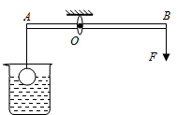
8、中山舰是“浓缩了中国现代史“的一代名舰，其排水量780t,长64.48m,宽8.99m,它在安全航行中受到的最大浮力为 N.1938年中山舰在长江被日军击中，沉入19m深的江底，则沉没后的中山舰舰底受到水的压强是 Pa(g取10N/kg)
9、在“探究凸透镜成像规律”的实验中，小明通过如图甲所示的实验操作，测出了该凸透镜的焦距为 cm。图乙中，烛焰在光屏上成清晰的像（未画出），此像是倒立、 的实像，随着蜡烛的燃烧变短，烛焰所成的像将向 。 （选填“上”或“下”）移动。若将蜡烛逐渐远离凸透镜，烛焰所成的像将 （选填“变大”“变小”或“不变”）。
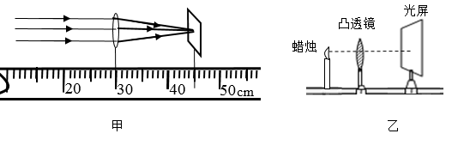
10、小明在学习了大气压强的知识后，自制了一个如图所示的气压计，瓶中装有适量的水，当他将自制气压计由楼下拿到楼上时发现细玻璃管中液面上升，说明大气压随高度的增加而 （选填“增大”、“减小”或“不变”）。若他将这个瓶子装满水，戴着隔热手套捏瓶子，发现细玻璃管中液面也能上升，说明力能使物体发生 。他还发现将装满水的瓶子放入热水中，细玻璃管中液面仍能上升，这又成了一支自制温度计，它的工作原理是 ，在此过程中瓶内水的密度将 。（选填“变大”、“变小”或“不变”）
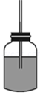
三、计算题（3小题，每小题10分，共计30分）
1、 2019年，我国航天事业取得了世界瞩目的又一项成就﹣“玉兔二号”月球车成功登陆月球背面。图示为科技馆展厅内“玉兔二号”月球车的模型，质量为36kg。
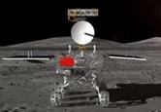
（1）模型车静止在水平地面上时，它对地面的压力为多少牛？（g取10N/kg）
（2）若车轮与地面的总接触面积为400cm²，则车对地面的压强为多少帕？
2、如图甲所示，物体A重为16N置于水平桌面上，在拉力F的作用下，5s内匀速直线运动了0.5m，如图乙是绳子末端拉力F做的功随时间变化的图像。物体A在水平桌面上运动时受到的摩擦力f为物重G的0.2倍。求：
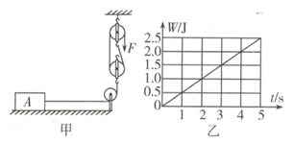
（1）5s内拉力F对物体A做的有用功。
（2）滑轮组的机械效率η。
3、如图甲所示，均匀圆柱体A和薄壁圆柱形容器B置于水平地面上。容器B的底面积为2×10^{﹣2}m²，其内部盛有0.2m深的水，g＝10N/kg。求：
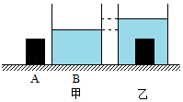
（1）容器中水的重力；
（2）水对容器底部的压强；
（3）现将A浸没在容器B的水中（水未溢出），如图乙所示。水对容器底部压强的增加量为1000Pa，容器B对水平地面压强的增加量为1500Pa。求A静止后在水中受到的浮力和容器底部对它的支持力。
四、实验探究（2小题，每小题10分，共计20分）
1、在学习“运动和力的关系”时，我们曾追随着物理学家的足迹，设计过这样的“斜面”实验：
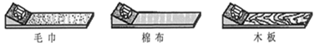
（1）每次都让小车从同一斜面的同一高度由静止滑下，是为了
（2）减小图中水平面的粗糙程度，比较小车在不同表面滑行的最大距离，可以得出：在初速度相同的条件下，水平面越光滑，小车受到的摩擦力越 ，小车运动速度减小得越 。
（3）进一步推理可知，若水平面绝对光滑，则小车会在水平面上做 运动 。
2、如图所示是某同学用铁块“探究浮力的大小跟哪些因素有关”的实验；
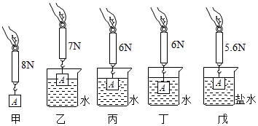
（1）从实验中数据可知：物体的重力为 N；铁块浸没在水中时，受到的浮力是 N；
（2）比较实验丙、丁可知：物体受到浮力的大小跟物体浸没在液体中的深度 ；
（3）比较实验丙、戊可知：浸在液体中的物体受到的浮力的大小跟 有关；同时可计算出盐水的密度为 kg/m³；
（4）小旭想“探究物体受到浮力的大小与其形状是否有关”，他用橡皮泥代替铁块，再进行实验，步骤如下：
以上内容仅为本文档的试下载部分，为可阅读页数的一半内容。如要下载或阅读全文，请访问：https://d.book118.com/978036142137006031

